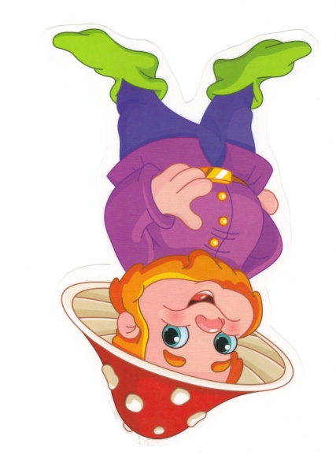
Grupa Krasnale – 23 kwietnia 2020r.

Witam wszystkie Krasnoludki !
Dbamy o naszą planetę

Temat dnia: Czysta rzeka

Zajęcie I . Propozycja zabawy ruchowej
Gimnastyka z mamą, tatą
„Kropelki wody” – zabawa ruchowa rozkładamy na dywanie strony gazet, które będą kałużami. Dziecko jest kropelką wody. Dziecko biega po pokoju, na sygnał - Kropelki do kałuży – dziecko zatrzymuje się przed kałużą i wskakuje do niej obunóż.
„Przejście przez rzekę” – zabawa ruchowa naklejamy na dywanie dwa pasy taśmy, które będą oznaczały rzekę. W środku rzeki rozkładamy nierównomiernie kartki gazety, które będą oznaczały kamienie. Dzieci skaczą z jednego kamienia na drugi (skacząc z jednej nogi na drugą)
„Duża fala” – zabawa ruchowa - do zabawy potrzebny jest rodzic. Dziecko i rodzic siedzą w parach siedzą jedno za drugim, nogi w rozkroku wyciągnięte do przodu. Ręce mają wyprostowane w bok. Przechylają się z jednego boku na drugi. Na hasło- Fala kładą się raz na jednym boku, raz na drugim.
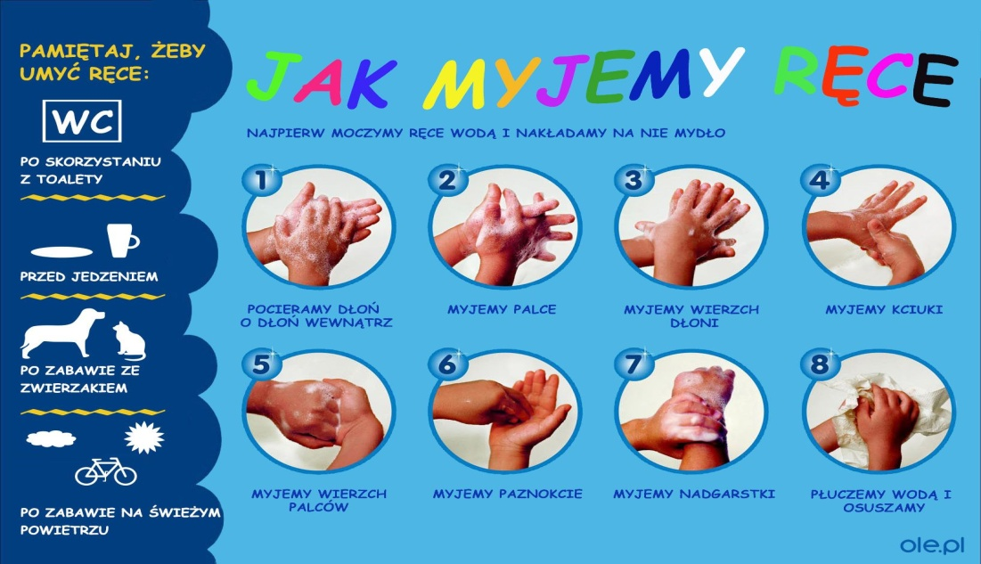
Pamiętajmy o dokładnym myciu rąk

Zajęcie II
- Kropelka wody na wycieczce – układanie i opowiadanie historyjki obrazkowej.

woda

1. Kropelka wody wybrała się na wycieczkę nad rzekę. Nad rzeką latają wesołe motylki, pszczoły , biedronki, rośnie zielona trawa i drzewa, na niebie świeci słońce.
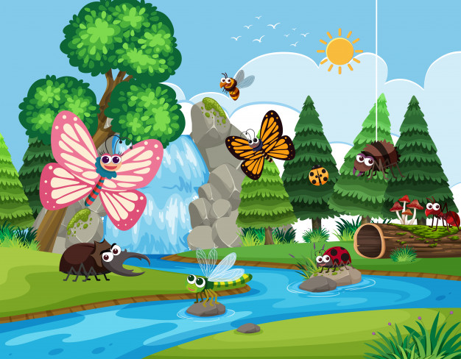

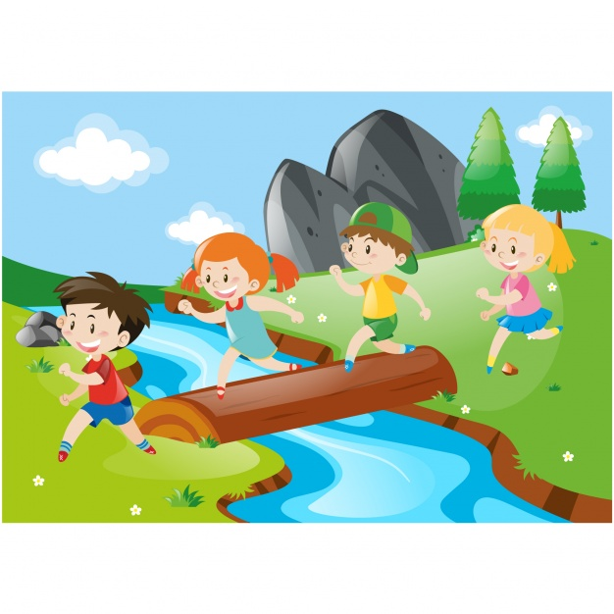
- Nad rzekę przyszły dzieci. Są na wycieczce. Rozrzuciły papierki po cukierkach, kartoniki i butelki po sokach wrzuciły do wody.

- Nad rzeką nie ma dzieci. Poszły do domu. Zostawiły papierki na trawie, kartoniki i butelki w rzece.
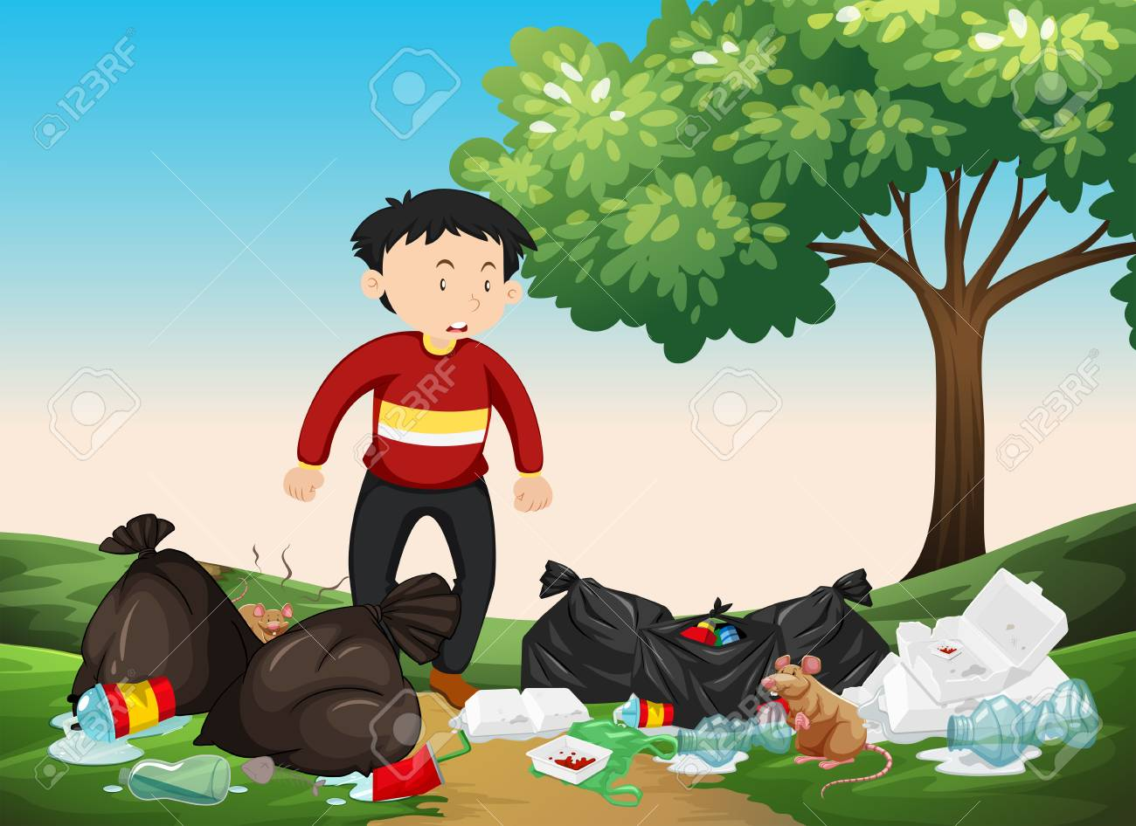

Kropelka wody była bardzo smutna.

Jak myślisz: Co można zrobić , aby kropelka znów była wesoła?
Posprzątać śmieci !
Nad rzekę przyszły grzeczne dzieci i posprzątały wszystkie śmieci !
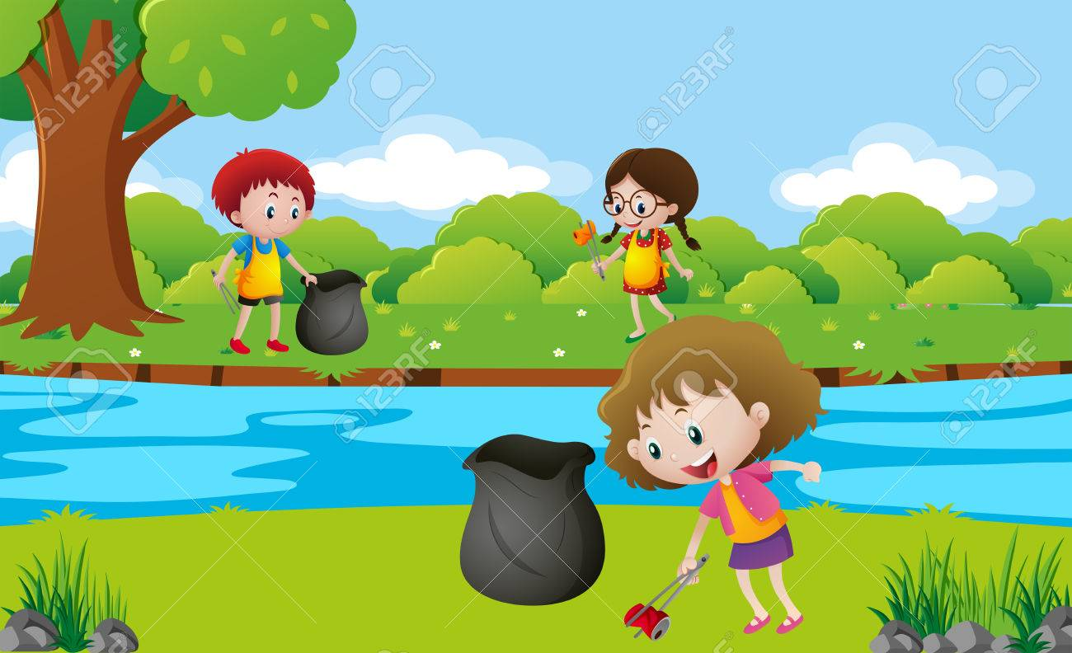

Już kropelka jest wesoła!

2. Chora rzeka – słuchanie fragmentu wiersza J. Papuzińskiej połączone z rozmową na temat utworu.
Można wysłuchać utworu pod linkiem
https://www.youtube.com/watch?v=IeykLr2goOk
Chora rzeka (fragment) Joanna Papuzińska
Śniła się kotkowi rzeka,
wielka rzeka, pełna mleka...
Tutaj płynie biała rzeka.
Jak tu pusto! Drzewo uschło...
Cicho tak – ani ptak,
ani ważka, ani komar,
ani bąk, ani gad,
ani płaz, ani ślimak,
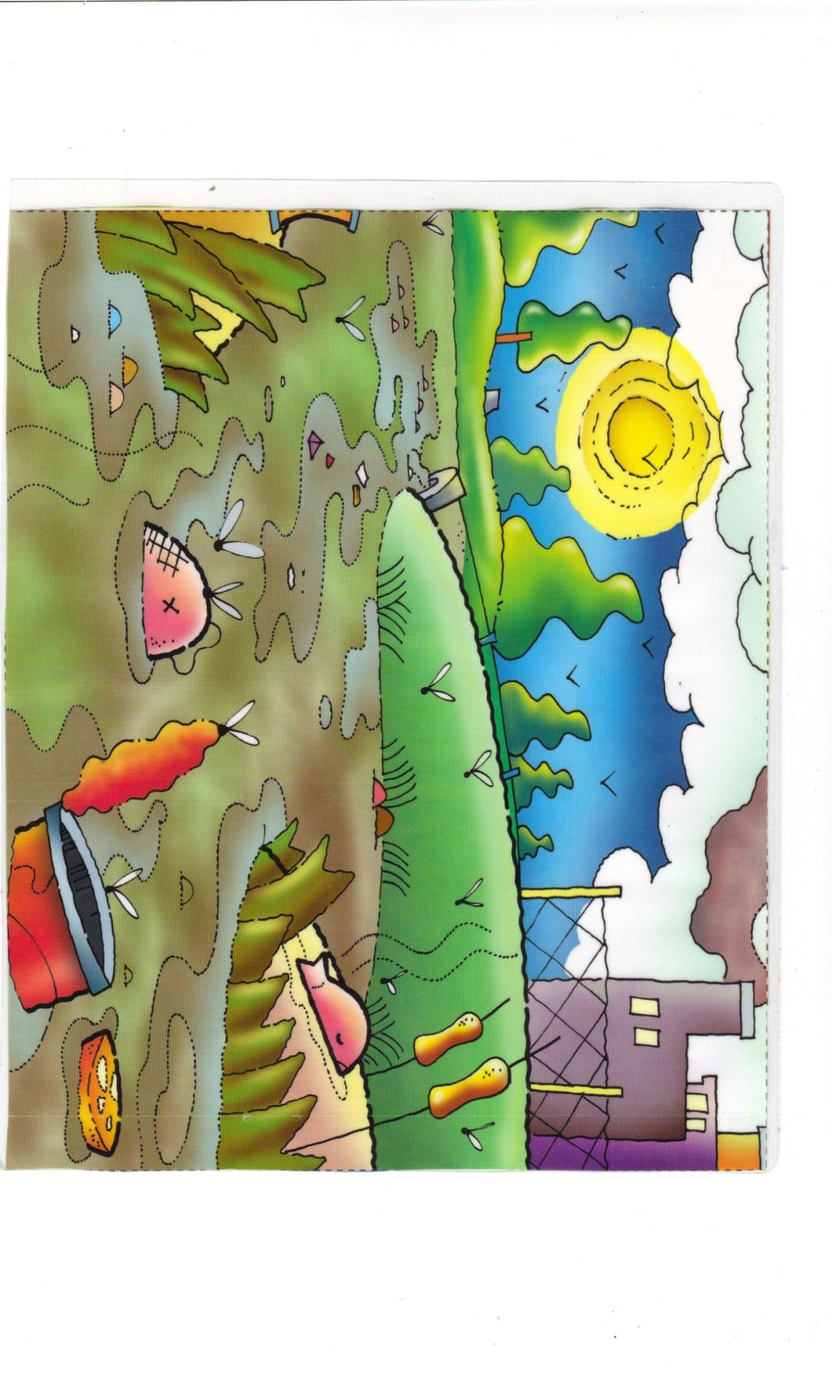
ani żadna wodna roślina, [...]
ani pstrąg, nikogo już tu nie ma ,
bo rzeka jest zatruta.
Sterczy napis: „Zakaz kąpieli”.
[...] Chora rzeka nie narzeka,
tylko czeka, czeka, czeka...

O co może prosić rzeka?.
Np. Nie zanieczyszczaj mnie;
Nie wrzucaj butelek i worków do wody;
Nie zostawiaj śmieci na brzegu rzeki.
Zwracamy uwagę na to, że nie tylko trzeba szanować wodę w rzekach czy jeziorach, lecz także nie wolno zanieczyszczać lasów, gdyż są one źródłem czystego powietrza, miejscem życia
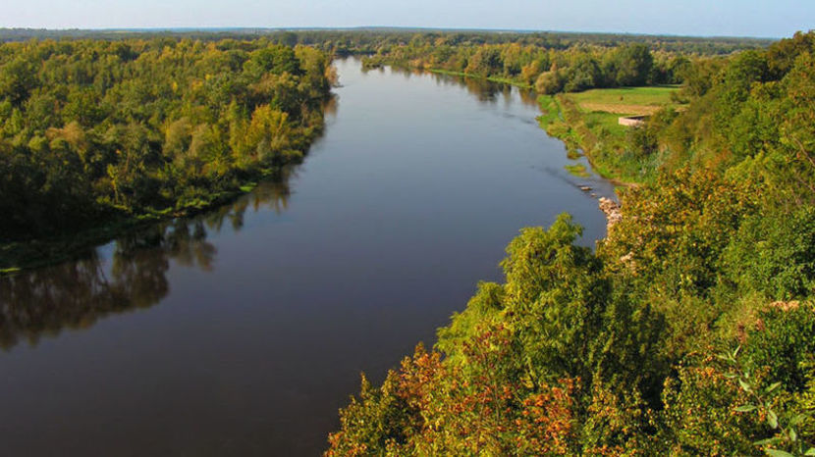

Zajęcie III
„Czysta i brudna woda” – zabawa badawcza z wykorzystaniem wody. Do zabawy potrzebne będzie przezroczysty pojemnik z czystą wodą, płyn do naczyń, farba może być niebieska lub czarna, barwnik spożywczy, seler (nać), lub liść kapusty.
Rozmowa na temat koloru wody i jej czystości. Dziecko wlewa do wody substancje (płyn do mycia naczyń, barwnik spożywczy, farbę). Obserwują, co dzieje się pod wpływem substancji i stara się wyciągnąć wnioski, jak zmienia się woda. Następnie wkłada do tego pojemnika z brudną wodą seler. Dziecko przez cały dzień obserwuje, co się stanie z rośliną pod wpływem działania substancji, które wlały do wody.
Podsumowanie eksperymentu. rozmowa kierowaną na temat tego, co się stanie, gdy rośliny napiją się brudnej wody w rzece. Nawet bardzo mała ilość, wylanych substancji i wyrzuconych śmieci sprawia, że cała woda jest zanieczyszczona.
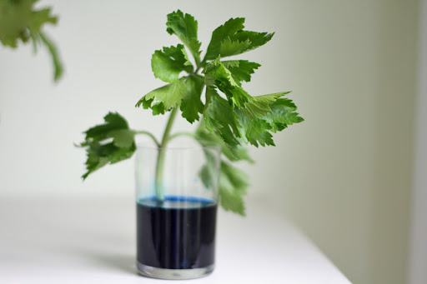

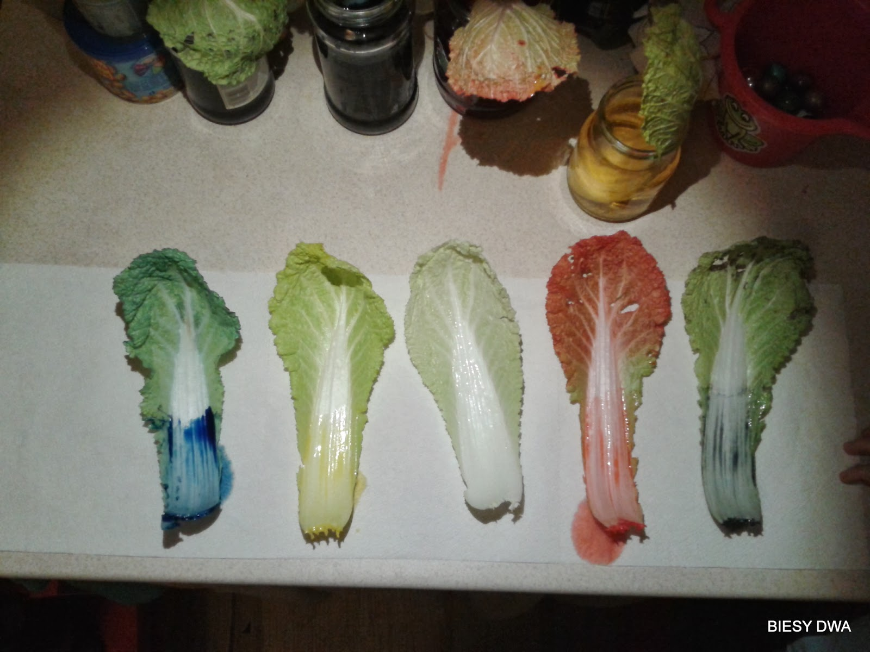
Brawo ! Super! Tak trzymaj !
